深 圳 大 学 实 验 报 告

课程名称： 数据库原理及应用

实验项目名称： 实验十一 数据库设计

学院： 数学科学学院

专业： 信息与计算科学

指导教师： 郑海虹

报告人： 陈冠宇 学号：2024382026 班级： 01

实验时间： 2026.06.16-23

实验报告提交时间： 2026.06.26

教务处制
实验目的与要求：
目的：
1. 掌握数据库设计的基本步骤：需求分析、概念结构设计、逻辑结构设计、物理结构设计。
2. 掌握E-R图的绘制方法，理解实体、属性和联系的概念。
3. 掌握E-R图向关系模型的转换方法。
4. 掌握使用SQL语句在MySQL中创建数据库和表的方法。
5. 掌握使用Python（pymysql）连接MySQL数据库并进行增删改查操作。
要求：
本实验设计一个简单的"学生选课管理系统"，实现以下功能：
1. 学生信息管理：存储学生的基本信息（学号、姓名、性别、出生日期、所在院系）。
2. 课程信息管理：存储课程的基本信息（课程号、课程名、学分、先修课程）。
3. 选课信息管理：记录学生的选课情况和考试成绩。

方法、步骤：

1 实体分析
（1）学生实体：属性包括学号、姓名、性别、出生日期、所在院系，其中学号为主码。
（2）课程实体：属性包括课程号、课程名、学分、先修课程号，其中课程号为主码。
（3）选课联系：学生与课程之间的多对多联系，属性包括成绩。
2 E-R图描述
实体关系描述：
- 学生（Student）：学号(Sno)、姓名(Sname)、性别(Ssex)、出生日期(Sbirth)、院系(Sdept)
- 课程（Course）：课程号(Cno)、课程名(Cname)、学分(Credit)、先修课(Cpno)
- 选课（SC）：多对多联系，一个学生可选多门课程，一门课程可被多个学生选修
联系属性：成绩(Grade)

- R图说明：
Student实体 —(选修)— SC联系 —(被选)— Course实体
Student:SC = 1:n (一个学生有多个选课记录)
Course:SC = 1:n (一门课程有多个选课记录)
实际上SC是Student和Course的多对多联系的分解

逻辑结构设计
将E-R图转换为关系模式（MySQL数据库中的表结构）：
学生表 student(Sno, Sname, Ssex, Sbirth, Sdept)
主码：Sno
约束：Ssex ∈ {男, 女}
课程表 course(Cno, Cname, Credit, Cpno)
主码：Cno
外码：Cpno REFERENCES course(Cno)
选课表 sc(Sno, Cno, Grade)
主码：(Sno, Cno)
外码：Sno REFERENCES student(Sno) ON DELETE CASCADE
外码：Cno REFERENCES course(Cno) ON DELETE CASCADE
约束：Grade ∈ [0, 100]

物理结构设计（SQL实现）
1 创建数据库
2 创建表
3 插入数据
向三张表中分别插入数据：
- 7名学生记录（3个院系）
- 8门课程记录（含先修课关系）
- 16条选课记录（含成绩）

Python数据库操作
使用 pymysql 库连接MySQL数据库，实现以下功能：
1 连接数据库
import pymysql
connection = pymysql.connect(host='localhost', user='root',
password='********', charset='utf8mb4')
cursor = connection.cursor()
2 创建数据库和表
通过Python执行CREATE DATABASE和CREATE TABLE语句，
自动创建数据库和表结构。详见 mysql_operations.py
3 插入数据
使用参数化查询（%s占位符）插入数据，防止SQL注入。
使用 INSERT IGNORE 避免重复插入。
详见 mysql_operations.py 中的 insert_data() 函数。
4 查询操作
实现了以下查询：
（1）查询所有学生信息
（2）查询所有课程信息
（3）查询学生选课情况及成绩（多表连接）
（4）统计各院系学生人数（GROUP BY）
（5）查询指定课程的学生成绩（条件查询）
（6）交互式查询：根据输入查询最高成绩

实验过程及内容：

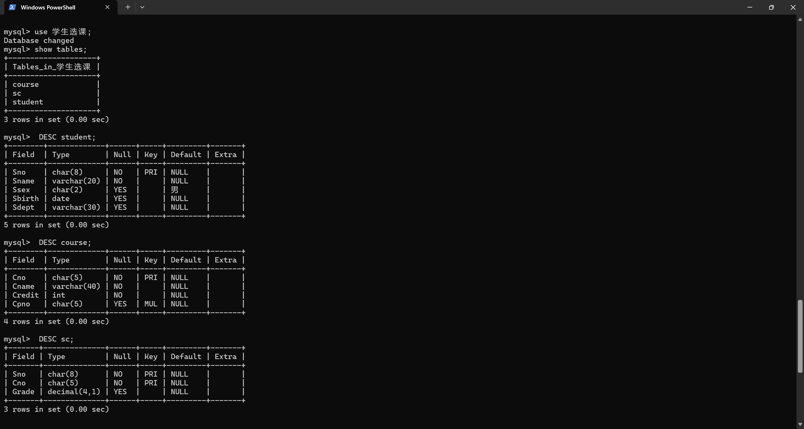
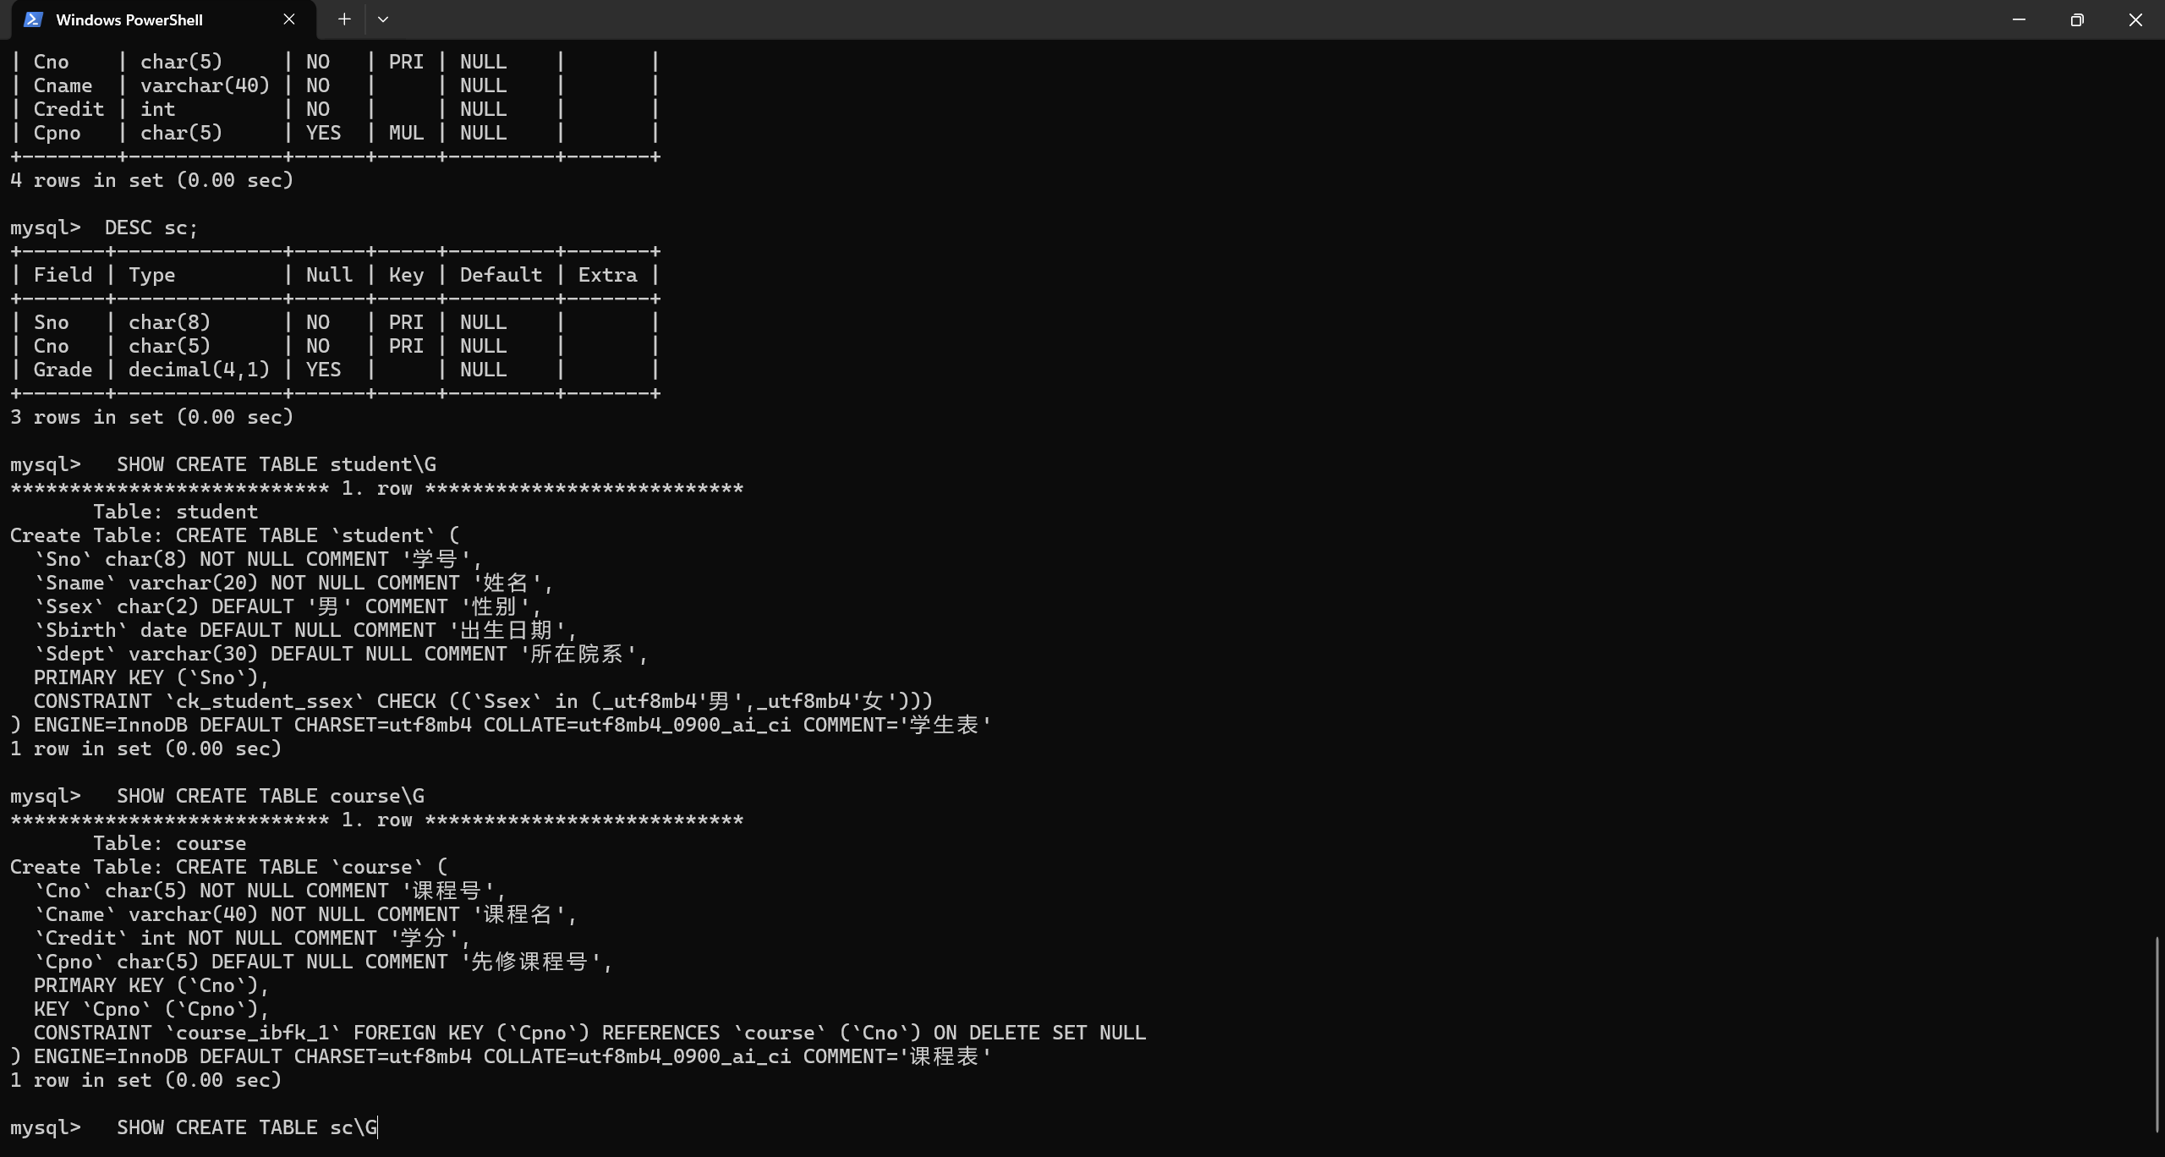
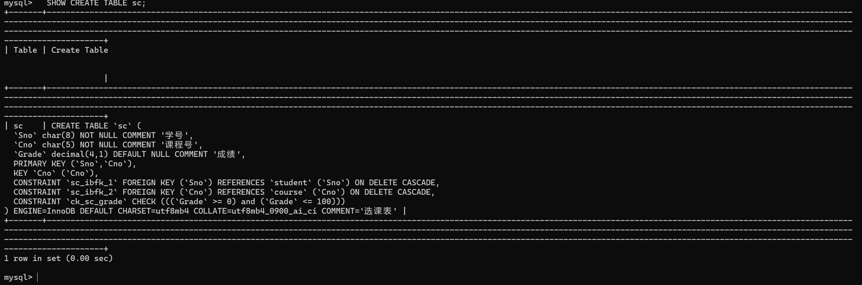
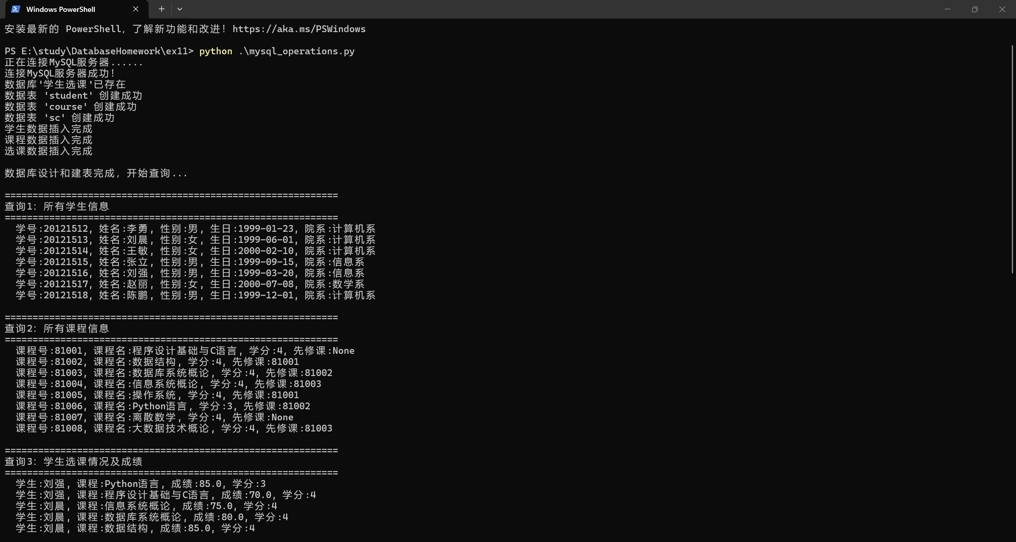
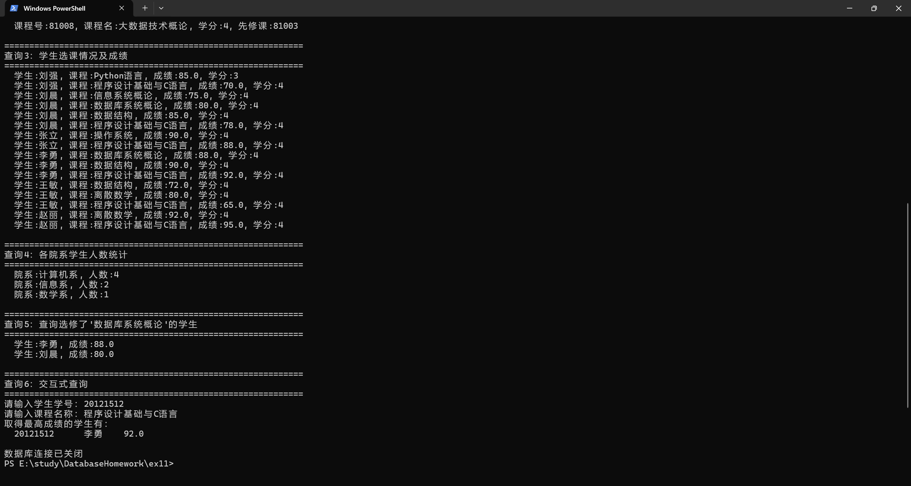
实验结论及心得：

1. 数据库设计方法：从需求分析到概念结构设计（E-R图）、逻辑结构设计（关系模式）、物理结构设计（SQL建表），完整地实践了数据库设计的全过程。
2. E-R模型：理解了实体、属性、联系的概念，掌握了E-R图向关系模式的转换规则，特别是多对多联系需要转换为独立的关系表（sc表）。
3. SQL建表：掌握了CREATE TABLE语句的用法，包括主键约束、外键约束、CHECK约束的定义，以及ON DELETE CASCADE等引用完整性约束。
4. Python数据库编程：学会了使用pymysql库连接MySQL数据库，执行SQL语句，进行数据的增删改查操作，以及使用参数化查询防止SQL注入。
5. 数据库设计是一个系统工程，需要在概念设计阶段充分分析需求，在逻辑设计阶段合理设计关系模式，在物理设计阶段充分考虑性能优化。
指导教师批阅意见：

成绩评定：

指导教师签字：郑海虹
2026年 06 月 30 日

备注：
注：1、报告内的项目或内容设置，可根据实际情况加以调整和补充。
2、教师批改学生实验报告时间应在学生提交实验报告时间后10日内。

